

Inserir Comando de Negativação
O objetivo desta funcionalidade é inserir um comando de negativação, evitando a emissão de aviso de corte para cliente que possua CPF/CNPJ válido, e que, algum dia, já foi enviado para o SPC ou SERASA.
A funcionalidade pode ser acessada via Menu do sistema no caminho: GSAN > Cobrança > Negativação > Inserir Comando de Negativação.
Feito isso, o sistema acessa a tela a seguir:

Observação
Informamos que os dados exibidos nas telas a seguir são fictícios, e não retratam informações de clientes.
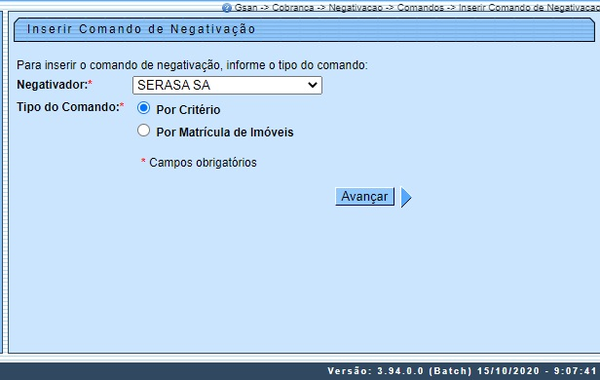
Selecione, obrigatoriamente, o Negativador cadastrado e o Tipo do Comando, entre Por Critério e Por Matrícula de Imóveis. Atenção: a opção Por Matrícula de Imóveis permite selecionar os clientes por período de relacionamento (como cliente usuário) com o imóvel informado.
Feito isso, no Gerar Movimento Inclusão Negativação, é verificado o Critério de Negativação para o Imóvel. Caso o Indicador Negativação de Cliente seja Sim e o imóvel não estiver em Situação Especial de Cobrança, o imóvel poderá ser negativado, caso contrário, não é negativado.
No Inserir Comando de Negativação, quando o Tipo de Comando for Por Matrícula de Imóveis, o sistema não permite a inclusão de imóveis que estejam em situação especial de cobrança e/ou que tenham no Perfil o indicador na opção Sim, o que desconsidera o processo de Negativação.
Preenchidos os campos da tela Inserir Comando de Negativação, clique no botão . Veremos a seguir o exemplo do processo com a opção Por Critério.

Opção: POR CRITÉRIO
Informe, obrigatoriamente o negativador, selecionando uma das opções disponibilizadas pelo sistema, e o tipo do comando Por Critério. Em seguida, clique no botão :
O sistema exibirá a tela com as seguintes Abas, conforme apresentadas a seguir:
- Dados Gerais;
- Débitos;
- Imóvel;
- Localização;
- Exclusão.

Aba Dados Gerais
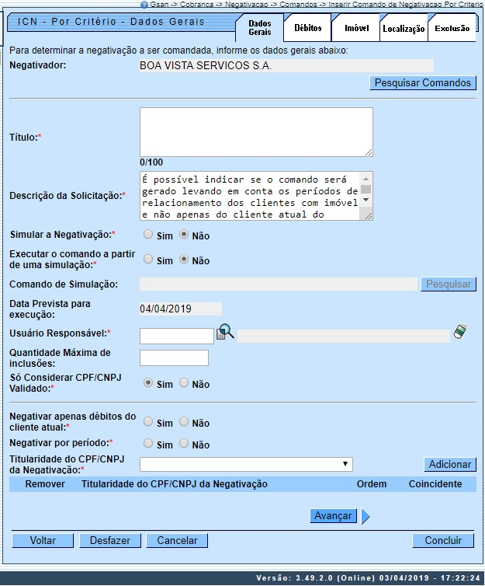
Para detalhes sobre o preenchimento dos campos acima clique AQUI. No campo Negativar apenas débitos do cliente atual, informe se deseja efetuar a negativação apenas do cliente atual. Caso selecione Não, selecione Sim no campo Negativar por Período. Nesse caso, a negativação será efetuada levando em consideração os períodos de relacionamento do cliente com o imóvel, e não apenas com o cliente atual do imóvel. A negativação por período altera toda a regra de titularidade do CPF/CNPJ, definida ao inserir o comando de negativação, gerando uma situação de cobrança do imóvel para cada cliente, guardando o intervalo de referência das contas e/ou guias de pagamento. Para a CAGEPA, a negativação seleciona débitos com até 10 anos de vencidos.
Caso deseje pesquisar algum comando, clique no botão , informando os campos necessários para inclusão do comando de negativação, a partir dos dados selecionados, e de acordo com as instruções para preenchimento que serão apresentados abaixo.
Ao clicar no botão , tela ICN - Por Critério - Aba Dados Gerais, é exibida a tela de pesquisa abaixo.
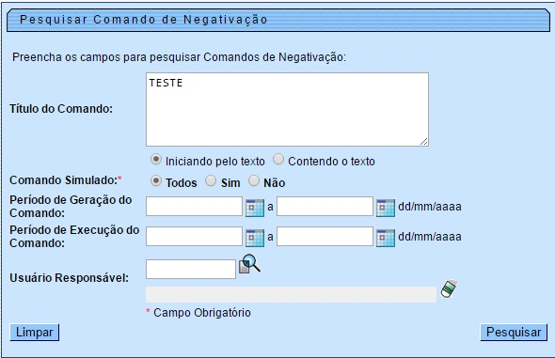
Informe os parâmetros para pesquisa, sendo obrigatória a marcação de uma das opções do Comando Simulado:
- Todos, para pesquisas todos os comandos;
- Sim, para pesquisar os comandos simulados;
- Não, para pesquisar os comandos não simulados.

O Titulo do Comando pode ser informado apenas parte do título, ou Iniciando pelo texto, ou Contendo o texto.
Os campos referentes ao Período de Geração do Comando e Período de Execução do Comando, devem ser informados no formato DD/MM/AAAA (dia, mês, ano), ou clicando no botão , link Pesquisar Data - Calendário, para selecionar as datas desejadas.
- Quando a data inicial for informada, é replicado o mesmo valor na data final, caso esta não esteja preenchida ou esteja preenchida com o mesmo valor, e permita alteração para valor maior que o inicial.
- Quando a data inicial for limpa, a data final também é limpa.

O Código do Usuário Responsável pode ser informado de duas maneiras: ou informando manualmente ou clicando no botão para selecionar o usuário desejado. O nome é exibido no campo ao lado. Para apagar o conteúdo do campo, clique no botão ao lado do campo em exibição.
Feito isso, clique no botão . O sistema exibe a tela abaixo com resultado da pesquisa de comandos de negativação por critério.
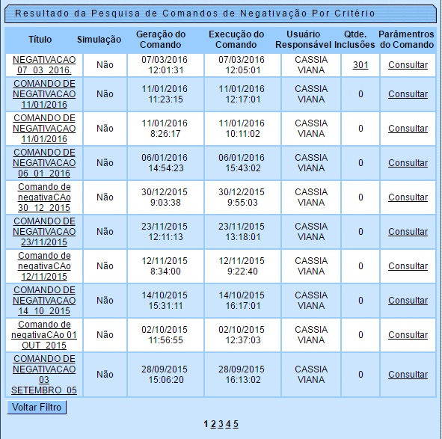
Na tela ICN - Por Critério - Aba Dados Gerais, informe o código o usuário responsável, ou clique no botão para selecionar o usuário desejado. O sistema exibe a tela abaixo Pesquisar Usuário para que sejam informados os argumentos da pesquisa. O item selecionado é exibido no campo ao lado. Para apagar o conteúdo do campo, clique no botão ao lado do campo em exibição.
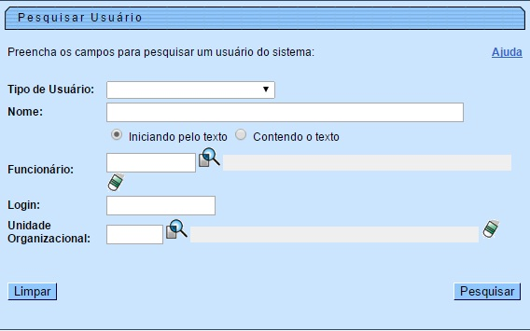
Para mais detalhes sobre o preenchimento dos campos clique aqui. Acesse agora a Aba Débito.

Aba Débito
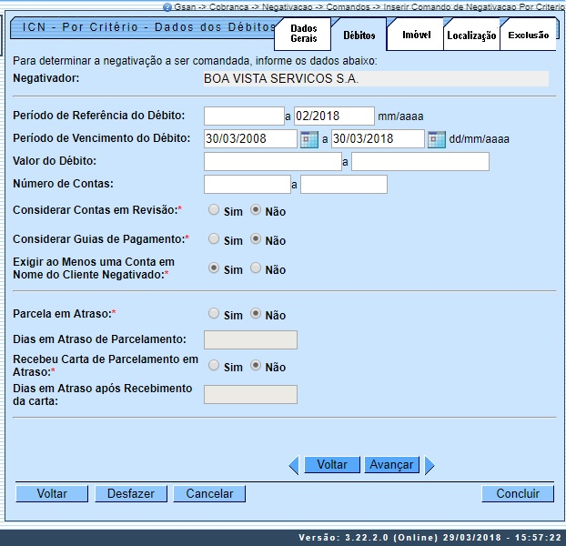
Para detalhes sobre o preenchimento dos campos acima clique AQUI. Depois, informe obrigatoriamente se a inserção do comando de negativação considerará as Contas em Revisão, as Guias de Pagamento, a exigência de ao menos uma Conta em Nome do Cliente Negativado, além de alguma eventual Parcela em Atraso ou Carta de Parcelamento em Atraso recebida.
Para mais detalhes sobre o preenchimento dos campos clique aqui. Acesse agora a Aba Imóvel.

Aba Imóvel
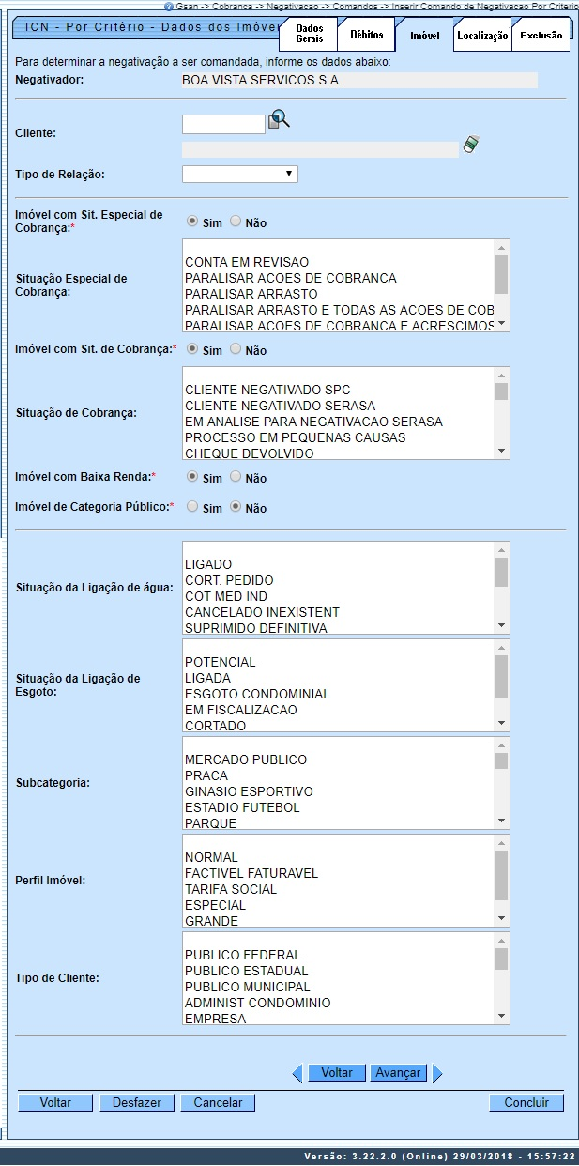
Para detalhes sobre o preenchimento dos campos acima clique AQUI. Nesta aba, informe obrigatoriamente se o imóvel se encontra em Situação Especial de Cobrança, selecionando, em caso afirmativo, a situação especial da lista disponibilizada pelo sistema. Faça o mesmo procedimento para a Situação de Cobrança. Em seguida, informe se o imóvel encontra-se na situação de Imóvel com Baixa Renda ou se pertence à Categoria Público.
Para mais detalhes sobre o preenchimento dos campos clique aqui. Acesse agora a Aba Localização.

Aba Localização
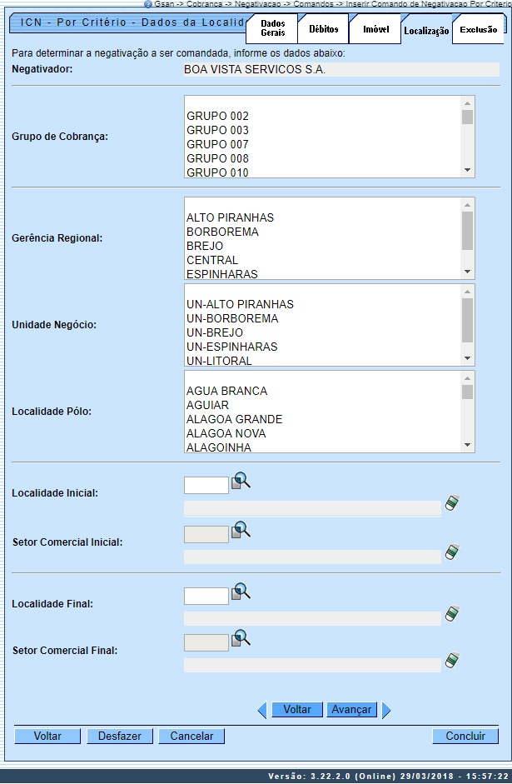
Para detalhes sobre o preenchimento dos campos acima clique AQUI. Caso deseje informar algum campo dessa aba, acesse aqui para ver os detalhes de seu preenchimento. Em seguida, acesse a Aba Exclusão.

Aba Exclusão
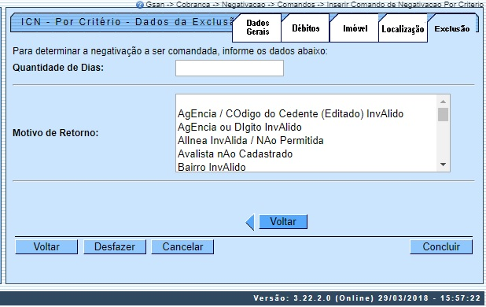
Para detalhes sobre o preenchimento dos campos acima clique AQUI. Caso deseje informar algum campo dessa aba, acesse aqui para ver os detalhes de seu preenchimento.
Agora veremos a opção de Inserir Comando de Negativação por Matrícula de Imóveis.

Opção: POR MATRÍCULA DE IMÓVEIS
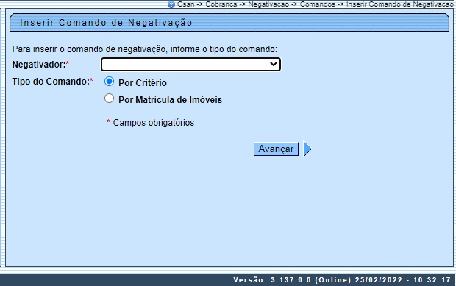
Informe, obrigatoriamente o negativador e o tipo do comando Por Matrícula de Imóvel, e, em seguida, clique no botão . O sistema acessa a tela a seguir:
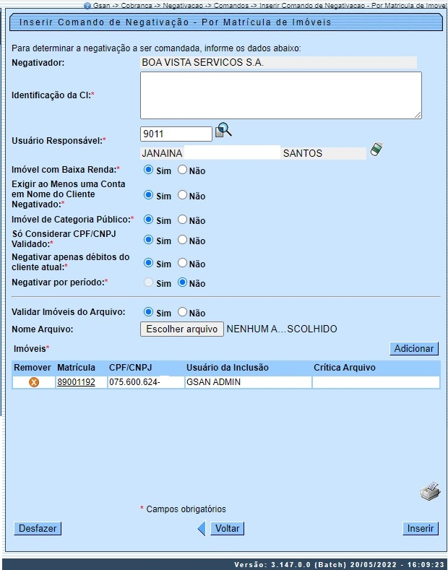
Informe, obrigatoriamente, os campos da tela para o comando de negativação por matrícula de imóveis, clicando no botão para que sejam informadas as matrículas.
Atenção: para habilitar os botões e informe no campo obrigatório Negativar por período se a negativação é por periodo ou não.
No campo Negativar apenas débitos do cliente atual, informe se deseja efetuar a negativação apenas do cliente atual. Caso selecione Não, selecione Sim no campo Negativar por Período. Nesse caso, a negativação será efetuada levando em consideração os períodos de relacionamento do cliente com o imóvel, e não apenas com o cliente atual do imóvel. A negativação por período altera toda a regra de titularidade do CPF/CNPJ, definida ao inserir o comando de negativação, gerando uma situação de cobrança do imóvel para cada cliente, guardando o intervalo de referência das contas e/ou guias de pagamento. Para a CAGEPA, a negativação seleciona débitos com até 10 anos de vencidos. Para detalhes sobre o preenchimento dos demais campos clique AQUI.
No campo Nome Arquivo clique em para selecionar do seu computador um arquivo com imóveis relacionados à negativação.
No campo Validar Imóveis do Arquivo, selecionando Sim você define que os imóveis do arquivo serão verificados, validando ou não se estão em condições de passar pelo processo de negativação. Selecionando Não, a verificação desses dados não é feita e não é exibida em tela. Nesse caso, as validações são realizadas apenas no Batch. Caso exista algo que impeça a negativação de qualquer imóvel dessa lista de imóveis, uma mensagem de crítica é visualizada na hora. Ou seja, o sistema lê e valida cada matrícula do arquivo. Quando validadas (e sem crítica para negativação), as matrículas são incluídas normalmente. As com crítica, no caso não validadas, são incluídas com a respectiva crítica, não sendo enviadas para a negativação. No quadro Imóveis abaixo, um relatório com a lista desses imóveis do arquivo é criado, podendo ser visualizado em formato PDF, depois de clicado no ícone .
Clique no botão para selecionar o imóvel que será negativado. Feito isso, o sistema visualiza a tela a seguir:
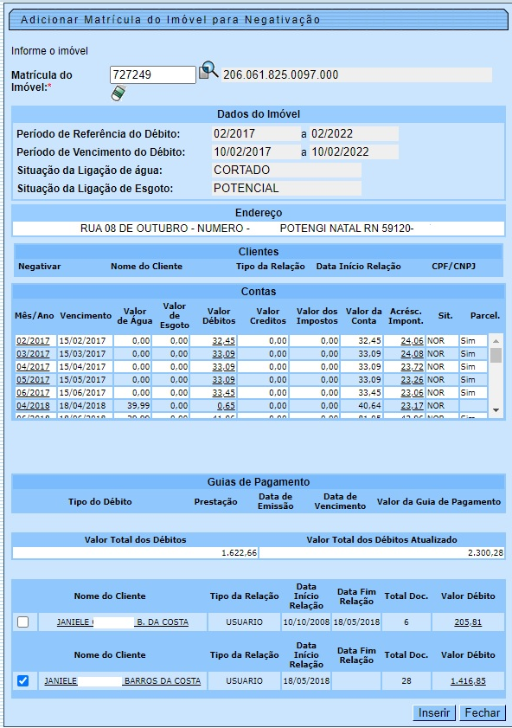
Acima, Informe a matrícula do imóvel para o processo de negativação, ou clique em , link Pesquisar Imóvel, para selecionar o imóvel desejado. A identificação é exibida no campo ao lado. Para apagar o conteúdo do campo, clique no botão ao lado do campo em exibição.
O sistema exibe os dados sobre o imóvel, o cliente, e as contas em atraso. Em seguida, clique no botão . Esta operação pode ser repetida várias vezes.
Antes de inserir, note que as colunas Tipo da Relação, Data Início Relação e Data Fim Relação permitem selecionar os clientes por período de relacionamento (como cliente usuário) com o imóvel informado. Para tanto, basta marcar o checkbox ao lado do cliente que figura na coluna Nome do Cliente.
Um vez inserido, o imóvel é adicionado ao quadro de imóveis logo abaixo do botão . Nessa posição, é possível ainda atualizar seus dados, clicando no link do imóvel correspondente. Feito isso, o sistema acessa a tela a seguir:
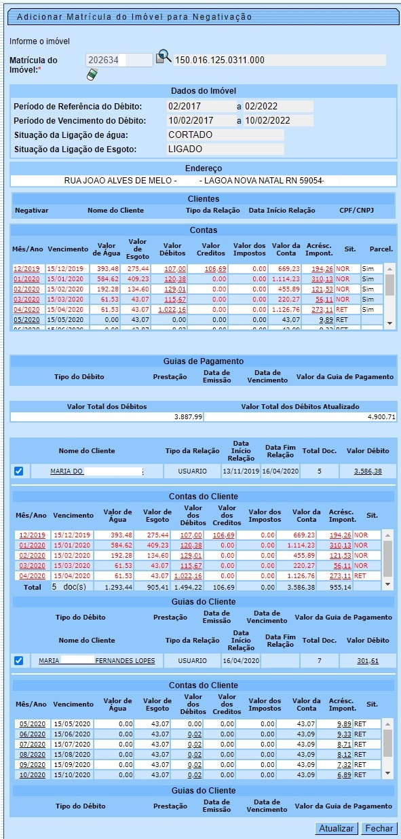
Agora, basta marcar ou desmarcar o checkbox ao lado do cliente que figura na coluna Nome do Cliente e clicar em .

Tela de Sucesso

Por Matrícula de Imóvel
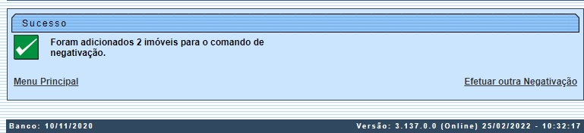

Por Critério
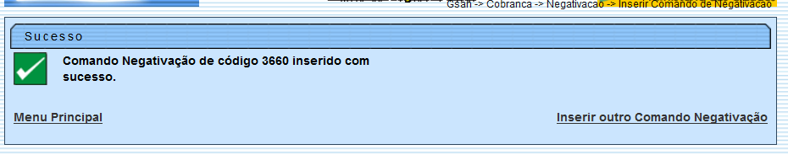
Atenção: durante todo o procedimento de inserção de um comando de negativação, o sistema efetua validações, à medida em que preenchemos os campos. São elas:
- Verificar existência de dados:
  - Caso não exista a tabela na base de dados, o sistema exibe a mensagem Tabela «nome da tabela» inexistente e cancela a operação.
  - Caso a tabela esteja sem dados, o sistema exibe a mensagem Tabela «nome da tabela» sem dados para seleção e cancela a operação.
- Verificar existência da localidade:
  - Caso o código da localidade não exista no sistema, o sistema exibe a mensagem Localidade inexistente.
- Verificar existência do setor:
  - Caso o setor comercial não exista no sistema, o sistema exibe a mensagem Setor Comercial inexistente.
- Verificar existência do cliente:
  - Caso o código do cliente não exista no sistema, o sistema exibe a mensagem Cliente inexistente.
- Validar referência:
  - Caso a referência esteja inválida, o sistema exibe a mensagem Referência inválida.
- Verificar referência final menor que referência inicial:
  - Caso a referência final seja anterior à referência inicial, o sistema exibe a mensagem Referência Final do Período é anterior à Referência Inicial do Período.
- Validar data:
  - Caso a data esteja inválida, o sistema exibe a mensagem Data inválida.
- Verificar data final menor que data inicial:
  - Caso a data final seja anterior à data inicial, o sistema exibe a mensagem Data Final do Período é anterior à Data Inicial do Período.
- Verificar existência do usuário:
  - Caso a código do usuário não exista no sistema, o sistema exibe a mensagem Usuário inexistente.
- Verificar sucesso da transação:
  - Caso o código de retorno da operação efetuada no banco de dados seja diferente de zero, o sistema exibe a mensagem conforme o código de retorno; caso contrário, é exibida a mensagem «descrição da função» efetuada com sucesso.
- Verificar matrícula do imóvel já existente na lista:
  - Caso a matrícula do imóvel já esteja na lista, o sistema exibe a mensagem Esta Matrícula do Imóvel já foi informada.
- Verificar existência da matrícula do imóvel:
  - Caso a matrícula do imóvel não exista no sistema, o sistema exibe a mensagem Matrícula do Imóvel inexistente.
- Verificar Titularidade do CPF/CNPJ da Negativação já existente na lista:
  - Caso a Titularidade do CPF/CNPJ da Negativação já esteja na lista, o sistema exibe a mensagem Esta Titularidade do CPF/CNPJ da Negativação já foi informada.
- Verificar existência de comando para os mesmos parâmetros:
  - Caso já exista o comando no sistema, o sistema exibe a mensagem Existe comando não realizado para «Negativador» com estes mesmos parâmetros.
- Verificar existência de negativação para o imóvel:
  - Caso exista movimento de inclusão para o imóvel, o sistema exibe a mensagem Existe inclusão para o Imóvel de matrícula «Matrícula do Imóvel». Não é possível inserir nova negativação.
- Verificar número de contas final menor que número de contas inicial:
  - Caso o número de contas final seja menor que o número de contas inicial, o sistema exibe a mensagem Número de Contas Final é menor que o Número de Contas Inicial.
- Verificar valor do débito final menor que valor do débito inicial:
  - Caso o valor do débito final seja menor que o valor do débito inicial, o sistema exibe a mensagem Valor do Débito Final é menor que o Valor do Débito Inicial.
- Verificar existência de débito para o imóvel:
  - Caso as listas retornadas da consulta (lista de contas e guias de pagamento) estejam vazias, o sistema exibe a mensagem Imóvel de matrícula «Matrícula do Imóvel» sem débito vencido. Não é possível efetuar a negativação. Informe outro imóvel.
- Verificar existência de cliente com CPF ou CNPJ:
  - Caso não exista na lista de clientes nenhum cliente com CPF ou CNPJ preenchido, o sistema exibe a mensagem Nenhum dos clientes do imóvel de matrícula «Matrícula do Imóvel» tem CPF ou CNPJ. Não é possível efetuar a negativação. Informe outro imóvel.
- Verificar período de vencimento do débito:
  - Caso tenha informado o vencimento inicial do débito (Data de Vencimento do Débito Inicial), e Caso o vencimento inicial do débito seja anterior aos últimos 5 anos, o sistema exibe a mensagem Período de Vencimento do Débito não pode ser anterior aos últimos 5 anos. Informe novo período.
  - Caso contrário (Data de Vencimento do Débito Inicial não informada) e Caso tenha informado o vencimento final do débito (Data de Vencimento do Débito Final); e Caso o vencimento final do débito menos 5 anos seja anterior aos últimos 5 anos, o sistema exibe a mensagem Período de Vencimento do Débito não pode ser anterior aos últimos 5 anos. Informe novo período.
- Verificar período de referência do débito:
  - Caso tenha informado a referência inicial do débito e Caso a referência inicial do débito seja anterior aos últimos 5 anos, o sistema exibe a mensagem Período de Referência do Débito não pode ser anterior aos últimos 5 anos. Informe novo período.
  - Caso contrário (Referência do Débito Inicial não informada):
    - Caso tenha informado a referência final do débito e Caso a referência final do débito menos 5 (cinco) anos seja anterior aos últimos 5 anos, o sistema exibe a mensagem Período de Referência do Débito não pode ser anterior aos últimos 5 (cinco) anos. Informe novo período.
- Verificar imóvel na tarifa social:
  - Caso o imóvel esteja na tarifa social, é exibida a mensagem Imóvel de matrícula «Matrícula do Imóvel» está na tarifa social. Não é possível negativá-lo.
- Verificar imóvel de baixa renda:
  - Caso o usuário tenha selecionado a opção Não no campo Imóvel com Baixa Renda, e Caso o imóvel seja de baixa renda, o sistema exibe a mensagem Imóvel de matrícula «Matrícula do Imóvel» é de baixa renda. Não é possível negativá-lo.
- Verificar existência de comando para o negativador na data:
  - Caso exista comando programado para ser executado para o negativador, o sistema exibe a mensagem Existe um comando programado para execução no dia «Data Prevista para Execução» para «Negativador». Não é possível inserir o comando.
- Verificar seleção de comando simulado:
  - Caso o comando selecionado não corresponda a uma simulação, o sistema exibe a mensagem O comando selecionado não corresponde a uma simulação. Efetue nova pesquisa.
  - Caso a simulação ainda não tenha sido realizada, o sistema exibe a mensagem A simulação ainda não foi realizada. Efetue nova pesquisa.
- Verificar imóvel órgão público:
  - Caso o usuário tenha selecionado a opção Não no campo Imóvel categoria pública, e Caso o imóvel seja órgão público e a empresa que está negativando o órgão público não seja a CAER, o sistema exibe a mensagem Imóvel de matrícula «Matrícula do Imóvel» é órgão público. Não é possível negativá-lo.
- Verificar imóvel excluído:
  - Caso o imóvel esteja excluído, o sistema exibe a mensagem Imóvel de matrícula «Matrícula do Imóvel» está excluído. Não é possível negativá-lo.
- Verificar existência de conta em nome do cliente:
  - Caso o usuário tenha selecionado a opção Sim no campo Exigir ao Menos uma Conta em Nome do Cliente Negativado, e Caso não exista nenhuma conta em nome do cliente selecionado para negativação, o sistema exibe a mensagem Não há nenhuma conta que compõe o débito do imóvel «Matrícula do Imóvel» em nome do cliente «Nome do Cliente Selecionado para Negativação». Não é possível negativá-lo.
- Verificar imóvel e perfil informados:
  - Caso o campo de cliente e tipo de relação estejam nulos e o indicador de órgão publico corresponda a Sim, o sistema exibe a seguinte mensagem: Informe cliente e tipo da relação.
- Verificar bloqueio de negativação para o cliente:
  - Caso o cliente selecionado esteja bloqueado para negativação, o sistema exibe a mensagem Cliente «Nome do Cliente Selecionado para Negativação» está bloqueado para negativação. Selecione outro cliente para a negativação do imóvel.
- Verificar Indicador de Negativação do Perfil:
  - Caso o perfil do imóvel esteja com o indicador para não negativar, o sistema exibe a mensagem O imóvel de matrícula «Matrícula do Imóvel», tem perfil que não permite negativação.
- Verificar Indicador de Negativação da Situação de Cobrança:
  - Caso o imóvel esteja em situação especial de cobrança, é exibida a mensagem O imóvel de matrícula «xxxxxx», está em situação especial de cobrança «xxxxxxx», que não permite negativação.

Preenchimento dos Campos

Por Matrícula de Imóveis
Campo | Preenchimento dos Campos
Negativador | Este campo é exibido pelo sistema e não permite alteração nesta tela.
Identificação da CI | Campo obrigatório - Informe um texto livre.
Usuário Responsável | Campo obrigatório - Informe o código do usuário responsável, com no máximo 9 (nove) dígitos, ou clique no botão para selecionar o usuário desejado. O nome é exibido no campo ao lado.  Para apagar o conteúdo do campo, clique no botão ao lado do campo em exibição.
Imóvel com Baixa Renda | Campo obrigatório - Selecione a opção Sim para indicar que o imóvel é de baixa renda, caso contrário, informe a opção Não.
Exigir ao Menos uma Conta em Nome do Cliente Negativado | Campo obrigatório - Selecione a opção Sim para exigir ao menos uma conta em nome do cliente negativado, caso contrário, informe a opção Não.
Imóvel de Categoria Público | Campo obrigatório - Selecione a opção Sim para indicar que o imóvel é de categoria pública, caso contrário, informe a opção Não.
Só Considerar CPF/CNPJ Válido | Campo obrigatório - A opção Sim é padrão do sistema Gsan e só poderá ser alterada por usuário que tenha Permissão Especial.
Negativar apenas débitos do cliente atual | Selecione entre Sim ou Não se deseja efetuar a negativação apenas do cliente atual. Caso selecione Não, a negativação será efetuada por período.
Negativar por Período | Selecione entre Sim ou Não. Caso selecione Sim, a negativação é efetuada levando em consideração os períodos de relacionamento do cliente com o imóvel, e não apenas com o cliente atual do imóvel. A negativação por período altera toda a regra de titularidade do CPF/CNPJ, definida ao inserir o comando de negativação, gerando uma situação de cobrança do imóvel para cada cliente, guardando o intervalo de referência das contas e/ou guias de pagamento. É preciso informar esse campo para habilitar os botões e .
Validar Imóveis do Arquivo | Selecionando Sim você define que os imóveis do arquivo serão verificados, validando ou não se estão em condições de passar pelo processo de negativação. Selecionando Não, a verificação dos dados não é feita e não é exibida em tela. Nesse caso, as validações são realizadas apenas no Batch.
Nome do Arquivo | Clique em para selecionar do seu computador um arquivo relacionado à negativação.
Imóveis | Campo obrigatório - Informar pelo menos uma matrícula de imóvel, permitindo adicionar novas matrículas e remover matrículas já incluídas.  Para cada matrícula informada, o sistema faz as validações:  Verifica se a matrícula do imóvel já existe na lista;  Verificar existência de negativação para o imóvel;  Verifica se o imóvel está na tarifa social;  Verifica se o imóvel encontra-se em baixa renda;  Verifica se o imóvel é de órgão público;  Verifica o Indicador de Negativação do Perfil;  Verifica se o imóvel está excluído:  Para cada matrícula informada, o sistema verifica a existência dela no cadastro;  Verifica a existência da matrícula do imóvel;  Verifica a existência de conta em nome do cliente;  Verifica o bloqueio de negativação para o cliente.

Preenchimento dos Campos

Aba Dados Gerais
Campo | Preenchimento dos Campos
Negativador | Este campo é exibido pelo sistema e não permite alteração nesta tela.
Título | Campo obrigatório - Pode ser digitado apenas parte do título e usar as opções de Iniciando pelo texto ou Contendo o texto.
Descrição da Solicitação | Este campo é para texto livre, com no máximo 100 (cem) caracteres.
Simular a Negativação | Campo obrigatório - A opção Sim, seleciona apenas os comandos simulados;  A opção Não, seleciona apenas os comandos não simulados.
Executar o Comando a Partir da Simulação | Campo obrigatório - Selecione a opção Sim que indica ao sistema para execução do comando a partir da simulação, caso contrário, informe a opção Não.
Comando de Simulação | Permite consultar um comando de simulação.
Data Prevista para Execução | Data prevista para execução do comando de negativação, no formato dd/mm/aaaa (dia, mês, ano).
Usuário Responsável | Campo obrigatório - Informe o código do usuário responsável, com no máximo 9 (nove) dígitos, ou clique no botão para selecionar o usuário desejado. O nome é exibido no campo ao lado.  Para apagar o conteúdo do campo, clique no botão ao lado do campo em exibição.
Quantidade Máxima de Inclusões | Quantidade máxima de inclusões, campo numérico.
Só Considerar CPF/CNPJ Valido | Campo obrigatório - A opção Sim é padrão do sistema Gsan e só poderá ser alterada por usuário que tenha Permissão Especial.
Negativar apenas débitos do cliente atual | Selecione entre Sim ou Não se deseja efetuar a negativação apenas do cliente atual. Caso selecione Não, a negativação será efetuada por período.
Negativar por Período | Selecione entre Sim ou Não. Caso selecione Sim, a negativação é efetuada levando em consideração os períodos de relacionamento do cliente com o imóvel, e não apenas com o cliente atual do imóvel. A negativação por período altera toda a regra de titularidade do CPF/CNPJ, definida ao inserir o comando de negativação, gerando uma situação de cobrança do imóvel para cada cliente, guardando o intervalo de referência das contas e/ou guias de pagamento.
Titularidade do CPF/CNPJ da Negativação | Campo obrigatório - Selecione uma das opções disponibilizada pelo sistema e clique no botão . Esta operação pode ser repetida várias vezes.  Para remover um item cadastrado, clique no botão .

Aba Débito
Campo | Preenchimento dos Campos
Negativador | Este campo é exibido pelo sistema e não permite alteração nesta tela.
Período de Referência do Débito | Informe o período de referência do débito (inicial e final), no formato mm/aaaa (mês, ano).
Período de Vencimento do Débito | Informe o período de vencimento do débito, no formato dd/mm/aaaa (dia, mês, ano), ou clique no botão , link Pesquisar Data - Calendário, para selecionar as datas desejadas.
Valor do Débito | Informe o intervalo de valor do débito a ser considerado.
Número de Contas | Informe o intervalo de número de contas a ser considerado.
Considerar Contas em Revisão | Campo obrigatório - Selecione a opção Sim para indicar que deve ser considerada as contas em revisão, caso contrário, informe a opção Não.
Considerar Guias de Pagamento | Campo obrigatório - Selecione a opção Sim para indicar que deve ser considerada as guias de pagamento, caso contrário, informe a opção Não.
Exigir ao Menos uma Conta em Nome do Cliente Negativado | Campo obrigatório - Selecione a opção Sim para indicar que deve exigir ao menos uma conta em nome do cliente negativado, caso contrário, informe a opção Não.
Parcela em Atraso | Campo obrigatório - Selecione a opção Sim para indicar que deve ser considerada as contas em revisão, caso contrário, informe a opção Não.
Dias em Atraso de Parcelamento | Informe a quantidade de dias em atraso de parcelamento a ser considerado no processamento.
Recebeu Carta de Parcelamento em Atraso | Campo obrigatório - Selecione a opção Sim para indicar que deve ser considerado que o cliente recebeu carta de parcelamento em atraso, caso contrário, informe a opção Não.
Dias em Atraso Após Recebimento da Carta | Informe a quantidade de dias em atraso após o recebimento da carta que deve ser considerado no processamento.

Aba Imóvel
Campo | Preenchimento dos Campos
Negativador | Este campo é exibido pelo sistema e não permite alteração nesta tela.
Cliente | Informe o código do cliente, ou clique no botão para selecionar o cliente desejado. O nome é exibido no campo ao lado.  Para apagar o conteúdo do campo, clique no botão ao lado do campo em exibição.
Tipo de Relação | Campo obrigatório - Selecione uma das opções disponibilizadas pelo sistema.
Imóvel com Sit. Especial de Cobrança | Campo obrigatório - Selecione a opção Sim para considerar o imóvel com situação especial de cobrança, caso contrário, informe a opção Não.
Situação Especial de Cobrança | Selecione uma ou mais opções de situação especial de cobrança.  Para selecionar mais de uma opção, mantenha a tecla CTRL pressionada e, em segui clique no(s) item(ns) desejado(s).
Imóvel com Sit. de Cobrança | Campo obrigatório - Selecione a opção Sim para considerar o imóvel em situação de cobrança, caso contrário, informe a opção Não.
Imóveis com Baixa Renda | Campo obrigatório - Selecione a opção Sim para considerar o imóvel em situação de baixa renda, caso contrário, informe a opção Não.
Imóvel de Categoria Público | Campo obrigatório - Selecione a opção Sim para considerar o imóvel emcategoria público, caso contrário, informe a opção Não.
Situação de Ligação de Água | Selecione uma ou mais opções disponibilizadas pelo sistema, clicando sobre o item desejado.  Para selecionar mais de uma opção, mantenha a tecla CTRL pressionada e, em seguida clique no(s) item(ns) desejado(s).
Situação de Ligação de Esgoto | Selecione uma ou mais opções disponibilizadas pelo sistema, clicando sobre o item desejado.  Para selecionar mais de uma opção, mantenha a tecla CTRL pressionada e, em seguida clique no(s) item(ns) desejado(s).
Subcategoria | Selecione uma ou mais opções disponibilizadas pelo sistema, clicando sobre o item desejado.  Para selecionar mais de uma opção, mantenha a tecla CTRL pressionada e, em seguida clique no(s) item(ns) desejado(s).
Perfil do Imóvel | Selecione um perfil ou mais opções disponibilizadas pelo sistema, clicando sobre o item desejado.  Para selecionar mais de uma opção, mantenha a tecla CTRL pressionada e, em seguida clique no(s) item(ns) desejado(s).
Tipo de Cliente | Selecione uma ou mais opções disponibilizadas pelo sistema, clicando sobre o item desejado.  Para selecionar mais de uma opção, mantenha a tecla CTRL pressionada e, em seguida clique no(s) item(ns) desejado(s).

Aba Localização
Campo | Preenchimento dos Campos
Negativador | Este campo é exibido pelo sistema e não permite alteração nesta tela.
Grupo de Cobrança | Selecione uma ou mais opções disponibilizadas pelo sistema, clicando sobre o item desejado.  Para selecionar mais de uma opção, mantenha a tecla CTRL pressionada e, em seguida clique no(s) item(ns) desejado(s).
Gerência Regional | Selecione uma ou mais opções disponibilizadas pelo sistema, clicando sobre o item desejado.  Para selecionar mais de uma opção, mantenha a tecla CTRL pressionada e, em seguida clique no(s) item(ns) desejado(s).
Unidade de Negócio | Selecione uma ou mais opções disponibilizadas pelo sistema, clicando sobre o item desejado.  Para selecionar mais de uma opção, mantenha a tecla CTRL pressionada e, em seguida clique no(s) item(ns) desejado(s).
Localidade Polo | Selecione uma ou mais opções disponibilizadas pelo sistema, clicando sobre o item desejado.  Para selecionar mais de uma opção, mantenha a tecla CTRL pressionada e, em seguida clique no(s) item(ns) desejado(s).
Localidade Inicial | Informe o código da localidade, ou clique no botão , link Pesquisar Localidade, para selecionar localidade desejada. O nome é exibido no campo ao lado.  Para apagar o conteúdo do campo, clique no botão ao lado do campo em exibição.
Setor Comercial Inicial | Informe o código do setor, ou clique no botão , link Pesquisar Setor Comercial, para selecionar o setor desejado. O nome é exibido no campo ao lado.  Para apagar o conteúdo do campo, clique no botão ao lado do campo em exibição.
Localidade Final | Informe o código da localidade, ou clique no botão , link Pesquisar Localidade, para selecionar a localidade desejada. O nome é exibido no campo ao lado.  Para apagar o conteúdo do campo, clique no botão ao lado do campo em exibição.
Setor Comercial Final | Informe o código do setor comercial, ou clique no botão , link Pesquisar Setor Comercial, para selecionar o setor desejado. O nome é exibido no campo ao lado.  Para apagar o conteúdo do campo, clique no botão ao lado do campo em exibição.

Aba Exclusão
Campo | Preenchimento dos Campos
Quantidade de Dias | Este campo é exibido pelo sistema e não permite alteração nesta tela.
Motivo de Retorno | Selecione uma ou mais opções disponibilizadas pelo sistema, clicando sobre o item desejado.  Para selecionar mais de uma opção, mantenha a tecla CTRL pressionada e, em seguida clique no(s) item(ns) desejado(s).

Funcionalidade dos Botões
Botão | Descrição da Funcionalidade
 | Ao clicar neste botão, o sistema avança para tela seguinte.
 | Ao clicar neste botão, o sistema pesquisa a existência de comando de negativação já incluído.
 | Ao clicar neste botão, o sistema executa pesquisa com base nos parâmetros informados.
 | Ao clicar neste botão, o sistema permite consultar um dado nas bases de dados.
 | Ao clicar neste botão, o sistema apaga o conteúdo do campo em exibição.
 | Ao clicar neste botão, o sistema permite adicionar matrículas do imóvel à lista para negativação.
 | Ao clicar neste botão, o sistema remove o item da base de dados.
 | Ao clicar neste botão, o sistema retorna à tela anterior.
 | Ao clicar neste botão, o sistema retorna à tela de filtro.
 | Ao clicar neste botão, o sistema volta à tela anterior.
 | Ao clicar neste botão, o sistema desfaz o último procedimento realizado.
 | Ao clicar neste botão, o sistema cancela a operação e retorna à tela principal.
Ao clicar neste botão, o sistema permite selecionar uma data válida, no formato dd/mm/aaaa (dia, mês, ano).
Para obter detalhes sobre o preenchimento do campo de datas, clique no link Pesquisar Data - Calendário.
 | Ao clicar neste botão, o sistema limpa o conteúdo dos campos na tela.
 | Ao clicar neste botão, o sistema comanda a inserção do dados.
 | Ao clicar neste botão, o sistema fecha a tela em exibição.
 | Ao clicar neste botão, o sistema comanda a execução com base nos parâmetros informados.

Referências
Inserir Comando de Negativação

Termos Principais
Cobrança
Negativação
Clique aqui para retornar ao Menu Principal do GSAN.

